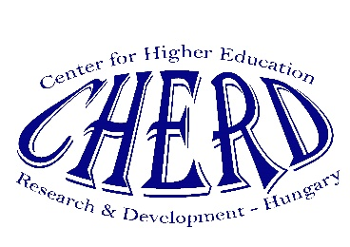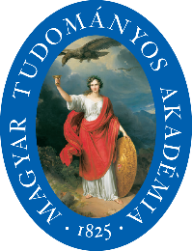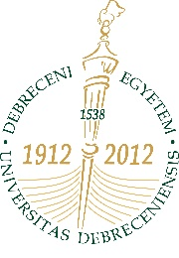

MEGHÍVÓ

A Debreceni Egyetem Nevelés- és Művelődéstudományi Doktori Programja, az MTA Nevelésszociológia Albizottsága, valamint
a Debreceni Egyetem Felsőoktatási Kutató és Fejlesztő Központja tisztelettel meghívja Önt 2017. június 20-án 14 órától a Debreceni Egyetem főépületének X-es előadójába, ahol a következő kötetek kerülnek bemutatásra

14.00. Megnyitó Dr. Forisek Péter
14.10. Buda András: IKT és oktatás. Együtt vagy egymás mellett? Belvedere Meridionale, Szeged, 2017. A kötetet bemutatja: Kristóf Zsolt (DE)
14.40. Pusztai Gabriella - Márkus Zsuzsa (szerk.): Szülőföldön magyarul. Iskolák és diákok a határon túl. Debreceni Egyetemi Kiadó, Debrecen, 2017. A kötetet bemutatja: Dr. Dani Erzsébet (DE)
15.10. Semsei Imre, Kovács Klára (szerk.): Inkluzív nevelés — az inkluzív társadalom. Debreceni Egyetemi Kiadó, Debrecen, 2016. A kötetet bemutatja: Prof. Dr. Fónai Mihály (DE)
15.40. -15.50. szünet
15.50. Deme Tamás: Gondolatok Karácsony Sándor művészetszemléletéről. MMA Alapítvány, Budapest, 2016. A kötetet bemutatja: Bíró István (NyE)
16.20. Duffek Mihály: Zongora szakmódszertan személyes hangolásban. Debreceni Egyetemi Kiadó, Debrecen, 2015. A kötetet bemutatja: Dr. Maticsák Sándor (DE)
16.50. Bacskai Katinka (szerk.) A felekezeti oktatás új negyedszázada. Debreceni Egyetemi Kiadó Debrecen, 2017. A kötetet bemutatja: Dr. Hodossi Sándor (DRHE)
17.20. Zárszó

